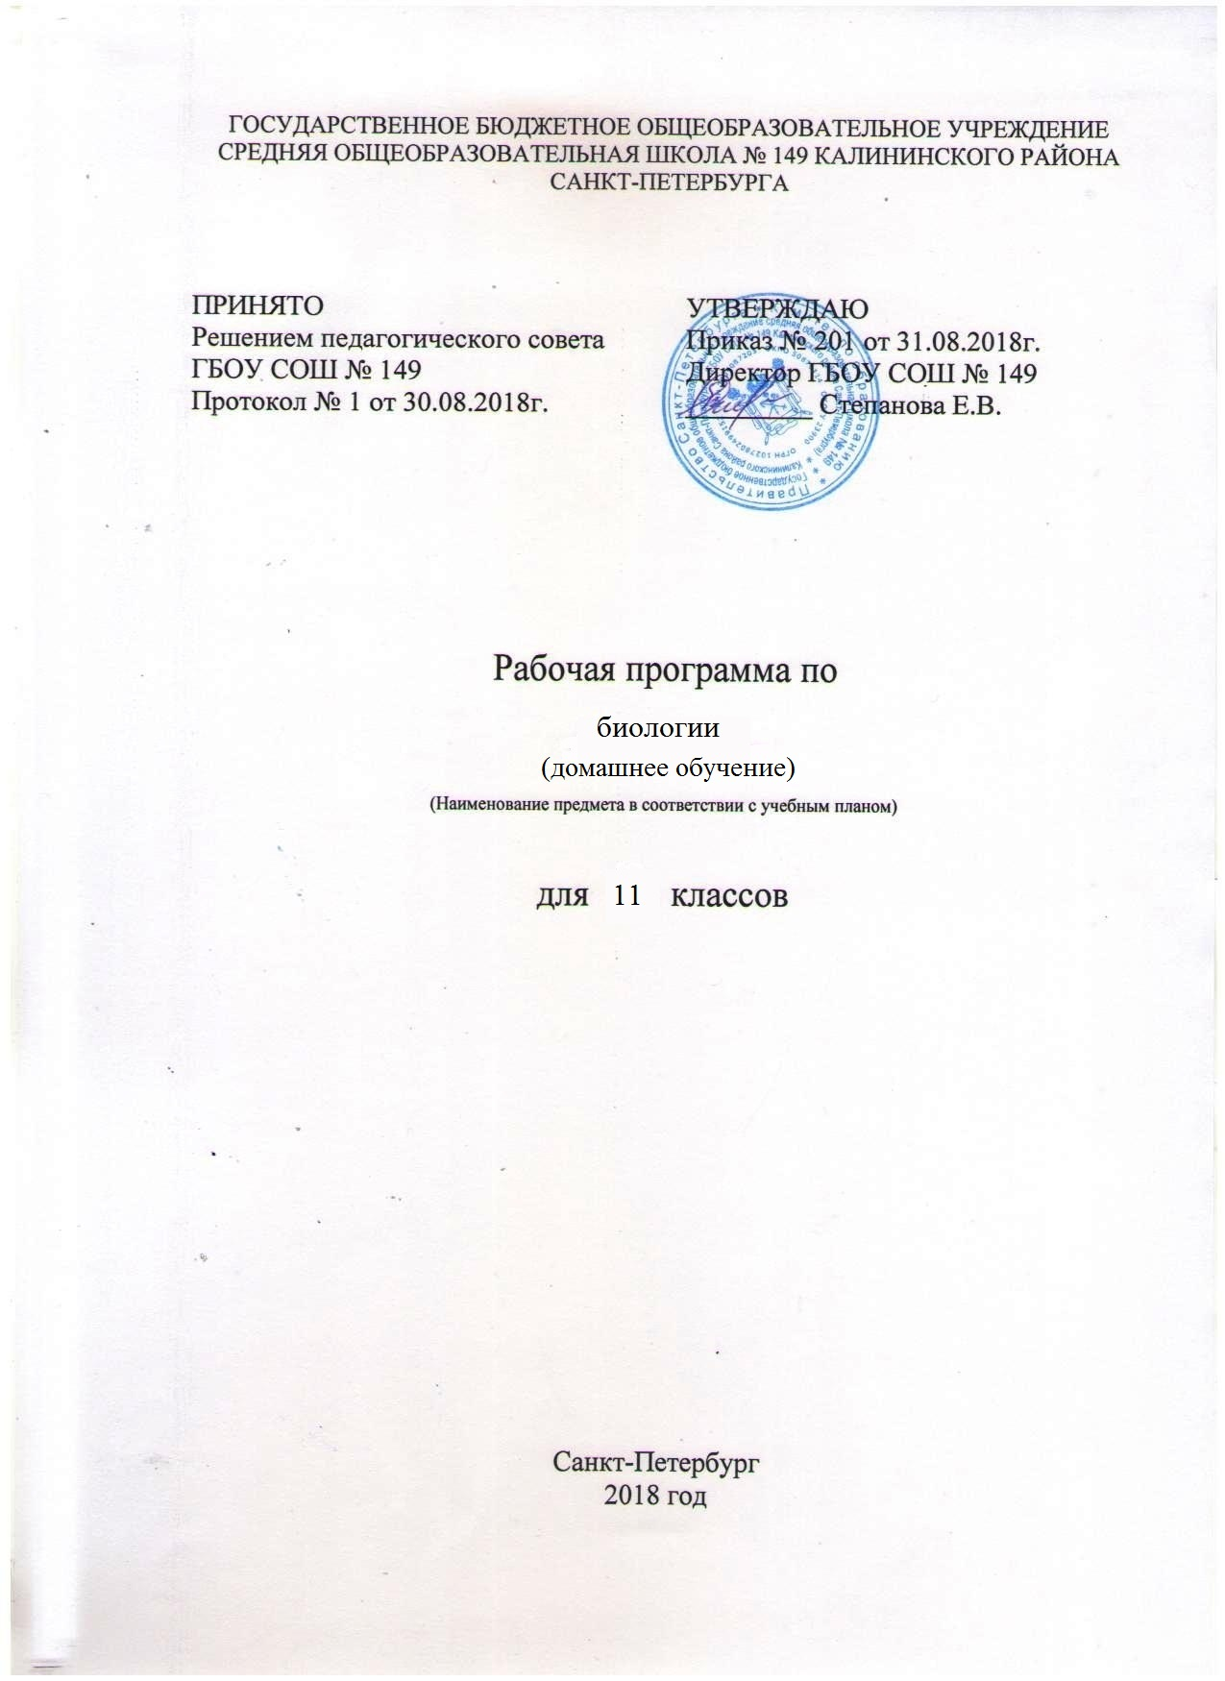

Пояснительная записка
1. Данный предмет входит в образовательную область естествознание.
2.Рабочая программа составлена на основе Федерального компонента Государственного стандарта основного общего образования и учебной программы по биологии И. Н. Пономаревой 2008год, количество часов в год- 17 часов, допущенного Министерством образования РФ
3. Цели задачи учебного предмета.
Цели:
освоение знаний о биологических системах (клетка, организм, вид, экосистема);
• овладение умениями обосновывать место и роль биологических знаний в практической деятельности людей, развитии современных технологий;
• развитие познавательных интересов, интеллектуальных и творческих способностей в процессе изучения выдающихся достижений биологии, вошедших в общечеловеческую культуру; сложных и противоречивых путей развития современных научных взглядов, идей, теорий, концепций, различных гипотез (о сущности и происхождении жизни, человека) в ходе работы с различными источниками информации;
• воспитание убежденности в возможности познания живой природы, необходимости бережного отношения к природной среде, собственному здоровью; уважения к мнению оппонента при обсуждении биологических проблем;
• использование приобретенных знаний и умений в повседневной жизни для оценки последствий своей деятельности по отношению к окружающей среде, здоровью других людей и собственному здоровью; обоснования и соблюдения мер профилактики заболеваний, правил поведения в природе с учетом реализации .
4. Обоснование отбора содержания программы (общая логика последовательности изучения (преемственность)) :
Принципы отбора основного и дополнительного содержания связаны с преемственностью целей образования на различных ступенях и уровнях обучения, логикой внутрипредметных связей, а также возрастными особенностями развития учащихся. Тематика количество лабораторных и практических работ, соответствуют примерной программе по биологии среднего (полного) общего образования (базовый уровень). Лабораторные работы будут проводиться при изучении нового материала. При их проведении будет усилено внимание к организации самостоятельной познавательной деятельности школьников через организацию исследовательской, а не репродуктивной деятельности, что определяется представленными в стандарте личностно ориентированным, деятельностным и практикоориентированным подходами в методике преподавания курса биологии. Такой организации проведения лабораторных работ способствует и то, что учащимся знакомо содержание, которое изучалось ими на предыдущей ступени образования.
5.Общая характеристика учебного процесса: Методы, формы и средства обучения. :
Итоговая аттестация выпускников будет проводиться в форме ЕГЭ.
Для формирования необходимой тестовой культуры выпускников и мониторинга их обученности запланировано проведение тестовых контрольных работ в формате ЕГЭ.
Для текущего контроля и оценки знаний в системе уроков предусмотрено проведение биологических диктантов и тестов.
6. Знания, умения и навыки, компетентности, приобретаемые в результате обучения :
Учащиеся должны уметь называть (приводить примеры):
• общие признаки живого организма;
• причины и результаты эволюции;
• законы наследственности;
• изменчивости, наследственности и приспособленности растений и животных к среде обитания.
Учащиеся должны характеризовать (описывать):
• строение, функции и химический состав клеток бактерий, грибов, растений и животных;
• деление клетки;
• строение и жизнедеятельность бактериального организма;
• обмен веществ и превращение энергии;
• особенности питания автотрофных и гетеротрофных организмов (сапрофитов, паразитов, симбионтов);
• иммунитет, его значение в жизни человека, профилактика СПИДа;
• особенности строения и функционирования вирусов;
Учащиеся должны обосновывать (объяснять, составлять, применять знания, делать вывод, обобщать):
• взаимосвязь строения и функций клеток, органов и систем органов, организма и среды как основу целостности организма;
• влияние экологических и социальных факторов, умственного и физического труда, физкультуры и спорта на здоровье человека, вредное влияние алкоголя, наркотиков, курения на организм человека и его потомство; нарушения осанки, плоскостопие;
• роль биологического разнообразия и сохранения равновесия в биосфере, влияние деятельности человека на среду обитания, последствия этой деятельности, меры сохранения видов растений, животных, природных сообществ;
• необходимость бережного отношения к организмам, видам, природным сообществам; ведущую роль человека в повышении продуктивности сообщества.
Учащиеся должны определять (распознавать, узнавать, сравнивать):
• организмы бактерий, грибов, растений, животных и человека; клетки, органы и системы органов растений, животных и человека;
• наиболее распространенные и исчезающие виды растений и животных своего региона, растения разных семейств, классов, отделов; животных разных классов и типов, съедобные и ядовитые грибы.
Учащиеся должны соблюдать правила:
• приготовления микропрепаратов и рассматривания их под микроскопом;
• наблюдения за сезонными изменениями в жизни растений и животных, поведением аквариумных рыб, домашних и сельскохозяйственных животных, изменениями среды обитания под влиянием деятельности человека;
• проведения простейших опытов по изучению жизнедеятельности растений, поведения животных;
• бережного отношения к организмам, видам, природным сообществам, поведения в природе;
• здорового образа жизни человека, его личной и общественной гигиены; профилактики отравления ядовитыми грибами, растениями;
• выращивания культурных растений и ухода за домашними и сельскохозяйственными животными.
Учащиеся должны владеть умениями:
• излагать основное содержание параграфа, находить в тексте ответы на вопросы, использовать рисунки, самостоятельно изучать отдельные вопросы школьной программы по учебнику.
7. Критерии и нормы оценки знаний, умений и навыков учащихся
Оценка знаний учащихся.
Учитель должен учитывать:
• правильность и осознанность изложения содержания, полноту раскрытия понятий, точность употребляемых научных терминов;
• степень сформированности интеллектуальных и общеучебных умений;
• самостоятельность ответа;
• речевую грамотность и логическую последовательность ответа.
7. Количество часов: по плану 17 часов, 1 час в 2 недели .

Поурочно – тематическое планирование.

№ | Тема урока | Вид контроля
1 | Организм как биосистема и его роль в природе.
2 | Процессы жизнедеятельности многоклеточных организмов.
3 | Размножение организмов. Оплодотворение.
4 | Онтогенез.
5 | Дигибридное скрещивание. Изменчивость признаков организма.
6 | Генетические основы селекции.
7 | Генетика пола и наследование сцепленное с полом.
8 | Наследственные заболевания человека. Достижения биотехнологий. Факторы , определяющие здоровье человека.
9 | Царство вирусы: разнообразие и значение. Вирусные заболевания.
10 | Клеточный уровень и клетка как этап эволюции живого.
11 | Строение клеток эукариот. Органоиды. Прокариоты.
12 | Клеточный цикл. Деление клетки –митоз и мейоз.
13 | Особенности образования половых клеток. Структура и функции хромосом.
14 | Молекулярный уровень и структура нуклеиновых кислот.
15 | Процессы синтеза в живых клетках. Процессы синтеза белка.
16 | Молекулярные процессы расщепления. Регуляторы биомолекулярных процессов.
17 | Заключение:структурные уровни организации живой природы.

